SIARAN PERS

Pendaftaran Samsung Solve for Tomorrow 2026 Segera Ditutup, Alumni Kembangkan AI untuk Teman Tuli
Melalui inovasi Gesti Talk, alumni Samsung Solve for Tomorrow membagikan pengalaman dan pembelajaran mereka di SFT 2025 dalam menciptakan solusi teknologi yang inklusif.

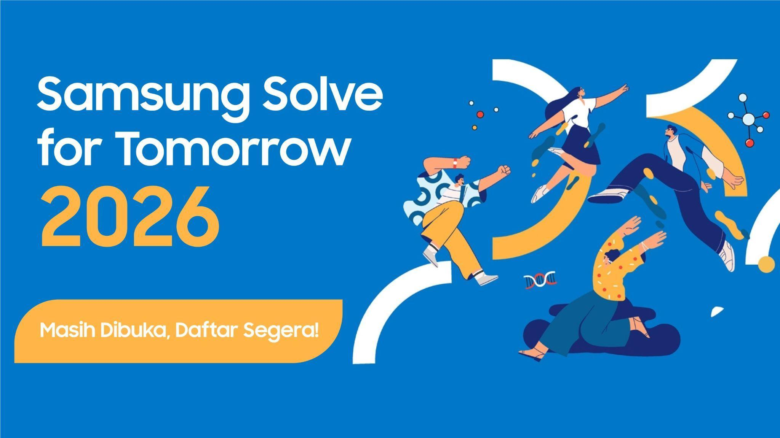

Jakarta, 25 Mei 2026 – Di tengah pesatnya perkembangan teknologi saat ini, masih banyak kelompok masyarakat yang menghadapi hambatan dalam mengakses komunikasi sehari-hari secara inklusif. Salah satunya adalah teman tuli, yang kerap mengalami keterbatasan ketika berinteraksi dengan masyarakat luas karena belum banyaknya akses interpreter bahasa isyarat yang mudah dijangkau.
Kondisi tersebut mendorong empat mahasiswa Universitas Bina Nusantara Alam Sutera, yang tergabung dalam tim KYGB, Nathanael Setiorahardjo, Bonaventura Jonathan Tanujaya, Kelvin Leandi, dan Gavinn Aloys, untuk menciptakan solusi berbasis teknologi yang dapat membantu menjembatani komunikasi bagi teman tuli. Berangkat dari kepedulian terhadap isu inklusivitas, mereka mengembangkan Gesti Talk, aplikasi berbasis AI dan Computer Vision yang mampu menerjemahkan Bahasa Isyarat Indonesia (BISINDO) menjadi teks atau suara secara real-time melalui kamera smartphone.

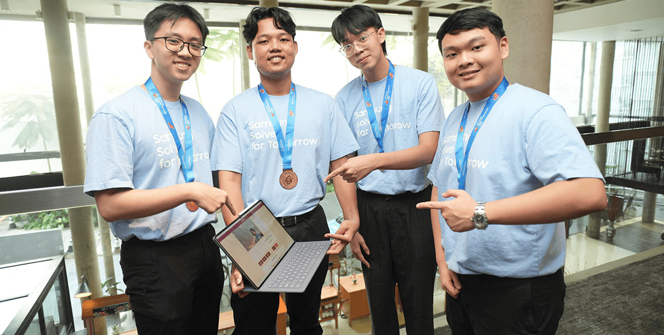
Tim KYGB: Nathanael Setiorahardjo, Kelvin Leandi, Bonaventura Jonathan Tanujaya, & Gavin Aloys
Inovasi tersebut berhasil mengantarkan tim KYGB meraih Juara 3 kategori Universitas dalam program Samsung Electronics Samsung Solve for Tomorrow (SFT) 2025, sebuah kompetisi berbasis STEM (Science, Technology, Engineering, and Mathematics) yang mendorong generasi muda menciptakan solusi inovatif berbasis teknologi dan AI untuk menjawab berbagai tantangan nyata di masyarakat.
“Dari seminar tentang inklusivitas itu kami mulai berpikir, bagaimana kalau teman-teman tuli bisa punya akses terhadap interpreter yang lebih mudah dijangkau melalui teknologi? Kami ingin menciptakan solusi yang dapat membantu mereka berkomunikasi secara lebih mandiri dan inklusif,” ujar Nathanael Setiorahardjo, ketua tim KYGB.
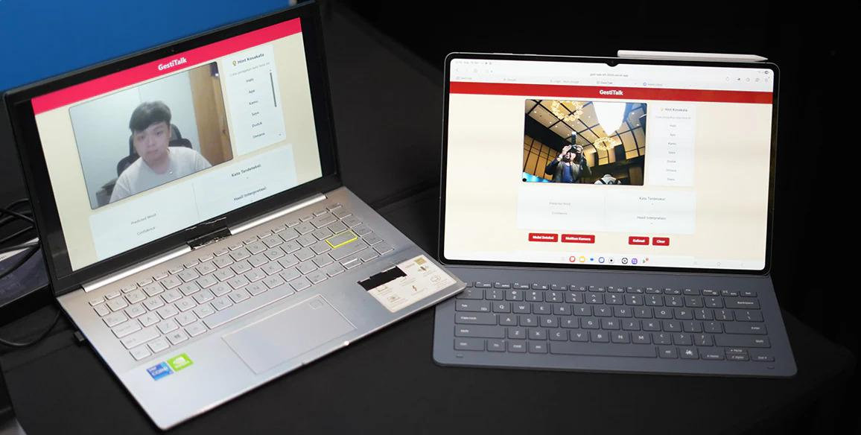
Gesti Talk, inovasi dari Tim KYGB
Melalui Gesti Talk, tim KYGB mengembangkan prototype aplikasi yang dapat mendeteksi gerakan BISINDO melalui kamera smartphone dan menerjemahkannya menjadi kalimat Bahasa Indonesia secara real-time. Dalam proses pengembangannya, teknologi Computer Vision digunakan untuk membaca titik koordinat tangan dan gerakan pengguna, yang kemudian diproses menggunakan model AI berbasis Long Short-Term Memory (LSTM) untuk memahami urutan dan konteks bahasa isyarat secara lebih akurat.
Perjalanan mereka mengembangkan solusi tersebut semakin berkembang ketika mengikuti Samsung Solve for Tomorrow. Melalui berbagai sesi pelatihan dan mentoring, tim KYGB mulai memahami proses pengembangan AI secara lebih mendalam, mulai dari ideasi hingga training model AI. Selain kemampuan teknis, mereka juga mendapatkan pengalaman dalam teamwork, leadership, critical thinking, pitching, dan problem solving.
“Sesi mentoring jadi salah satu bagian paling penting buat kami. Project kami benar-benar dicek dan diberikan banyak masukan yang membantu. Selain itu, adanya timeline dan deadline juga membuat pengembangan project berjalan lebih terarah,” ungkap tim KYGB.
Melalui pengalamannya, tim KYGB juga mendorong lebih banyak generasi muda Indonesia untuk berani mencoba dan mengembangkan ide yang dimiliki agar dapat menjadi solusi yang berdampak bagi masyarakat.
“Saat pertama kali mengikuti SFT, kami hanya memahami dasar-dasar AI dari materi kuliah. Namun selama program berlangsung, kami mendapatkan banyak pembelajaran dan pendampingan yang membantu kami memahami proses pengembangan AI secara lebih menyeluruh hingga akhirnya bisa mengembangkan model sendiri. Buat teman-teman yang ingin ikut SFT 2026, menurut kami yang paling penting adalah berani memulai dari masalah yang dekat dengan kehidupan sehari-hari, terbuka untuk belajar hal baru, dan jangan takut mengembangkan ide sederhana menjadi solusi yang berdampak,” ungkap tim KYGB.
“Melalui Samsung Solve for Tomorrow, kami ingin mengajak lebih banyak generasi muda untuk berani memulai dari kepedulian terhadap masalah di sekitar mereka. Kami percaya setiap ide memiliki potensi untuk membawa dampak positif bagi masyarakat ketika dikembangkan dengan kreativitas dan teknologi. Karena itu, Samsung Solve for Tomorrow hadir sebagai ruang belajar dan kolaborasi bagi anak muda Indonesia untuk mengembangkan potensi, mengasah keterampilan masa depan, dan menciptakan inovasi yang lebih inklusif serta relevan bagi kehidupan sehari-hari,” ujar Ennita Pramono, Head of Corporate Citizenship, Samsung Electronics Indonesia.
Samsung Solve for Tomorrow 2026 masih membuka pendaftaran hingga 29 Mei 2026 untuk pelajar SMA/SMK/MA sederajat dan mahasiswa D3/D4/S1 aktif di seluruh Indonesia. Tahun ini, peserta dapat mengembangkan solusi inovatif berbasis STEM dan AI melalui tiga tema utama, yaitu Sustainability & Environment, Sport & Technology, dan Education. Pendaftaran dapat diakses melalui situs resmi Samsung Solve for Tomorrow.
Untuk informasi lebih lanjut mengenai program Corporate Social Responsibility Samsung, dapat mengunjungi news.samsung.com/id.
***

Tentang Samsung Electronics Co., Ltd.
Samsung menginspirasi dunia dan membentuk masa depan dengan ide dan teknologi transformatif. Perusahaan ini mendefinisikan ulang dunia TV, digital signage, smartphone, wearables, tablet, elektronik rumah tangga dan sistem jaringan, juga memori, sistem LSI, dan foundry. Samsung juga memajukan teknologi pencitraan medis, solusi HVAC dan robotik, sembari mengembangkan produk-produk otomotif dan audio lewat Harman. Dengan ekosistem SmartThings, kolaborasi terbuka dengan para mitra, dan integrasi AI ke dalam portfolionya, Samsung menghadirkan pengalaman terhubung yang mulus dan cerdas. Untuk berita terkini, silakan kunjungi Samsung Newsroom di news.samsung.com.

Untuk informasi lebih lanjut:
Ennita Pramono  Head of Corporate Citizenship  PT Samsung Electronics Indonesia  Ph: 021 89837114  nita.pramono@samsung.com | Lidya Oktaria  PR Account Director  Iris Worldwide  Ph: 021 25983768  Lidya.oktaria@id.iris-worldwide.com

